UNIVERSIDADE FEDERAL DO ESPÍRITO SANTO
CENTRO DE CIÊNCIAS EXATAS, NATURAIS E DA SAÚDE
CURSO DE GRADUAÇÃO EM GEOLOGIA

SEMINÁRIO DE GRADUAÇÃO EM GEOLOGIA

PLANO DE TRABALHO

TÍTULO

NOME

ALEGRE-ES
MÊS DE ANO

INTRODUÇÃO

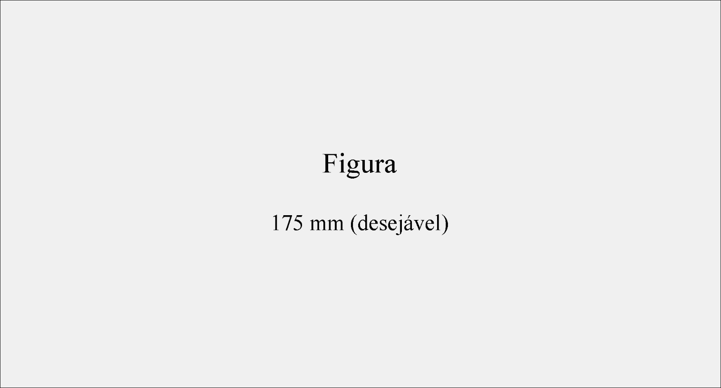
Figura 1: A figura deve ter resolução mínima de 300dpi (não obrigatório para o plano de trabalho)

OBJETIVOS

MATERIAIS E MÉTODOS

METAS E RESULTADOS ESPERADOS

CRONOGRAMA

Tabela 1: Exemplo de tabela.
Texto | Texto | Texto | Texto | Texto
Texto | Texto | Texto | Texto | Texto
Texto | Texto | Texto | Texto | Texto
Texto | Texto | Texto | Texto | Texto
Texto | Texto | Texto | Texto | Texto
Texto | Texto | Texto | Texto | Texto

REFERÊNCIAS BIBLIOGRÁFICAS

